专 业： 计算机类
班 级： 计算机1B5
学 号： 2021122156404
姓 名： 周烨
指导教师： 郜晓晶

实验名称 | 实验七 排序算法的设计与实现
实验  内容 | 从键盘输入10个数，编程实现分别用插入排序、交换排序、选择排序算法进行排序，输出排序后的序列。
实验  环境 | Windows操作系统+CodeBloack
实验目的 | - 熟练掌握各种排序算法的实现  2、能够使用排序解决实际问题
源  代  码 | #include <stdio.h>  #define size 10  void InsertSort(int *num, int len)  {  int i, j, temp;  for (i = 1; i < len; i++)  {  if (num[i - 1] > num[i])  {  temp = num[i];  for ( j = i - 1; j >= 0 && num[j] > temp; j--)  {  num[j + 1] = num[j];  }  num[j + 1] = temp;  }  }  }  void Sort(int *num, int len)  {  int i,j,temp,k;  for(i=0;i<len-2;i++)  {  k=i;  for(j=k+1;j<len;j++)  {  if(num[k]>num[j])  k=j;  temp=num[i];  num[i]=num[k];  num[k]=temp;  }  }  }  （写不完时，可另加附页。）

void BubbleSort(int r[ ], int n)
{
int j, exchange, bound;
exchange = n;
while (exchange != 0)
{
bound = exchange;
exchange = 0;
for (j= 1; j < bound; j++)
{
if (r[j] > r[j+1])
{
r[0] = r[j]; r[j] = r[j+1]; r[j+1] = r[0];
exchange =j;
}
}
}
}
int main()
{
int i, num[size];
for (i = 0; i<10; i++)
scanf("%d", &num[i]);
InsertSort(num, size);
printf("插入排序:\n");
for (i = 0; i < size; i++)
{
printf("%d ", num[i]);
}
printf("\n");
Sort(num, size);
printf("选择排序:\n");
for (i = 0; i < size; i++)
{
printf("%d ", num[i]);
}
printf("\n");
BubbleSort(num, size);
printf("交换排序:\n");
for (i = 0; i < size; i++)
{
printf("%d ", num[i]);
}
printf("\n");
return 0;
}

（写不完时，可另加附页。）

实  验  结  果  分  析  及  心  得  体  会 | 实验运行结果或者是验证性的结果(截自己程序运行的图):  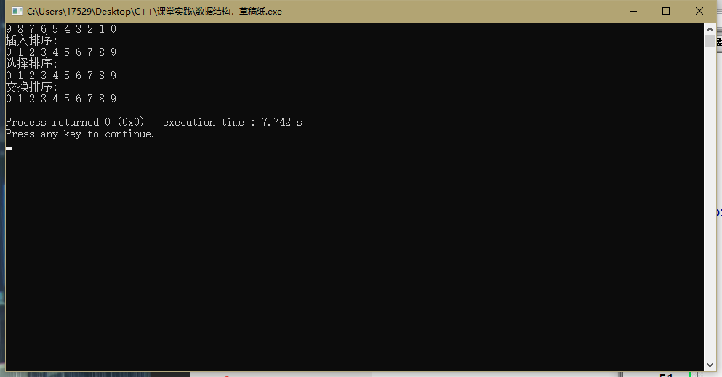  分析结果以及在实验中应注意的问题:  在编写插入排序，选择排序，交换排序时应该熟练掌握数组的功能，明白函数的调用，同时也要明白插入排序，选择排序，交换排序的算法设计，对于数组、循环结构的运用要非常熟练
成  绩  评  定 | 实验评分：  教师签名：  年 月 日

